Спектроскопия квантовых биений в системе 3 одинаковых, близко расположенных атомов
А.И. Мохов¹
¹студент
Сколковский институт науки и технологий
E-mail: moxhatbin@gmail.com
Для трёх близко расположенных локализованных щелочноземельных атомов рассмотрены возможности метода квантовых биений (вариант спектроскопии пересечения уровней в магнитном поле) в нахождении параметров, характеризующих систему. Были рассмотрены три конфигурации: «string», «shift», «triangle» - представляющие собой линейное эквидистантное и неэквидистантное расположения, а также расположение в вершинах равнобедренного треугольника.
Предполагается, что основное состояние атома не вырождено (полный угловой момент J = 0), а возбужденное становится трёхкратно вырождено (полный угловой момент J =1, с проекциями момента на ось квантования М = -1, 0, 1).
Для запутанных состояний были построены графики энергий, получаемых из решения уравнений Шрёдингера [1]. На значение энергий влияют эффект Зеемана и диполь-дипольное взаимодействие между атомами.
В случае конфигурации «string» были обнаружены антипересечения уровней энергии состояний, при отклонении направления магнитного поля от линии, на которой расположены атомы. Таким образом, при изменении направления магнитного поля, может быть обнаружено такое, при котором, на диаграмме распада не будет видно квантовых биений. Это и будет линия, соединяющая атомы. Ниже приведён график, иллюстрирующий зависимость минимально различимого угла от величины характерного расстояния между атомами (рис. 1). Так же, в системе, определяется расстояние между атомами, по методу, описанному в [2].
Для системы «triangle» тоже характерны антипересечения состояний. Основным принципом, которым следует руководствоваться, это увеличение энергетического зазора между состояниями при увеличении угла при основании треугольника. В качестве зависимой величины взято отношение времени распада возбужденного состояния к периоду колебаний (иными словами, количество колебаний, умещающееся на графике флюоресценции) (рис. 2).
Для системы «shift» метод антипересечения уровней не может быть применён, так как при смещении центрального атома в сторону одного из крайних характер картины спектров меняется, как если бы было простое масштабирование системы (при разумных смещениях), однако, можно построить зависимость положения опорных точек (значения эффекта Зеемана в точке пересечения), при различных смещениях центрального атома (в процентах) (рис. 3). Во избежание разночтений используется калибровочная точка пересечений, значение энергии в которой пренебрежимо слабо меняется с увеличением смещения.
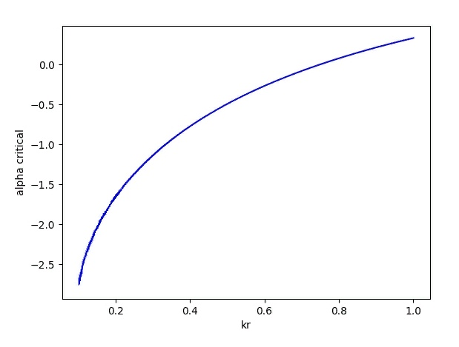

Рис. 1. Зависимость минимально различимого угла от расстояния между атомами (в единицах длины волны падающего света)
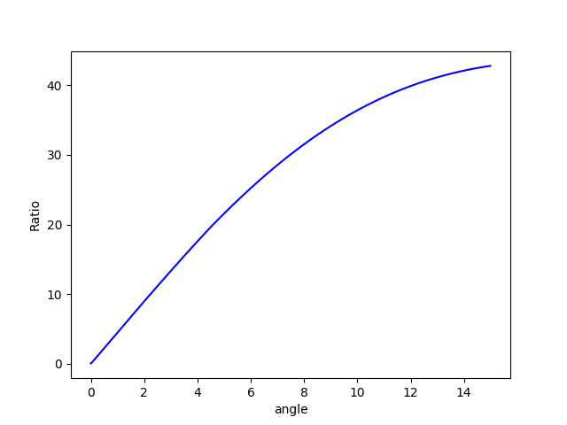

Рис. 2. Зависимость количества колебаний интенсивности от α
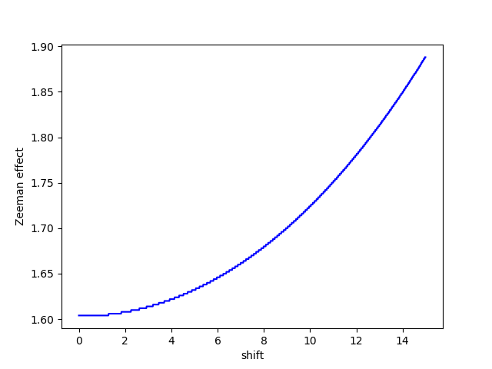

Рис. 3 Зависимость положения опорной точки от величины смещения
Литература
- Ландау Л.Д., Лифшиц Е.М., Квантовая механика, нерелятивистская теория, Теоретическая физика. Т. 3. М.: Физматгиз. 1963.
- Мохов А.И., Макаров А.А. Спектроскопия квантовых биений в системе N одинаковых, близко расположенных атомов. I. Случай N=2. // Оптика и спектроскопия 2019, Т.127 №7 С.13-19

